商砼化粪池内部是采用钢筋混凝土结构，工厂化生产，不仅建造周期短、总体造价低、节约用地、排列组合灵活、而且抗压强度高、不渗漏、使用寿命长，是现浇钢筋混凝土、砖砌结构和玻璃钢材料的升级和替代产品。其外观又和玻璃钢化粪池几乎一样，只是比玻璃钢化粪池要重，所以说是混凝土和玻璃钢的合体。
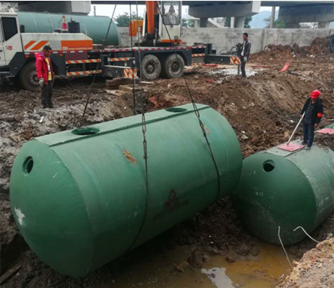
商砼整体式水泥化粪池特点：
1、具备钢筋混凝土结构、砖混结构处理装置的良好的结构性，同时也与国标玻璃钢污水处理装置造价相当，用预制高强度钢筋混凝土结构，装置安装回填后，可直接过车；
2、同时特有的凹凸槽设计，将装置连接为整体，装置整体性和防水性更好。
3、完全开放式安装，安装全过程可控，无水流死角，将各个污水处理池按顺序放入基坑，控制好各个底座的水平位置，严格控制整体池体垂直度，及时调整。
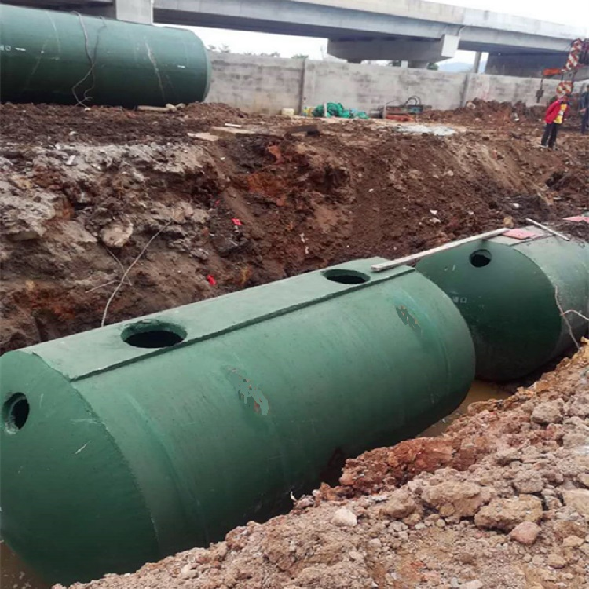
根据专利技术，商砼整体式水泥化粪池以高强度的钢筋混凝土作为结构层的原材料，采用“钢制内外模具”生产制作成品。罐体采用整体成型工艺、独特的内曲面设计，并在罐体内设钢筋加强带作力学保护，保证抗压强度可达C40！耐腐蚀、抗酸碱、无渗漏、高压强、施工快捷方便，除了可安装在绿化带中之外，也可以安装于道路及停车位下。施工完成后如果在路面上做正常处理的情况下，可通过60吨载重汽车。

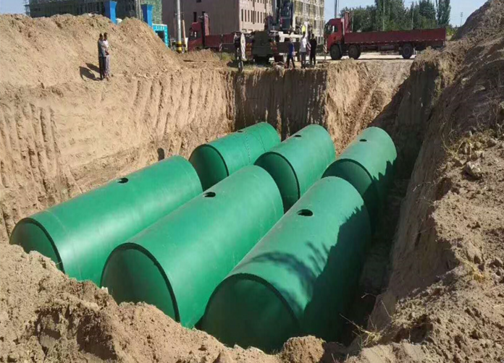
深圳市金诚世纪环保设备有限公司是一家水箱+化粪池制造、销售、安装于一体的高科技环保企业，本公司拥有先进的生产设备，结合国内外高效生物污水处理技术，研制开发出新型节能钢塑复合水箱、商砼混凝土水泥化粪池等产品。公司主营不锈钢水箱、BDF水箱、钢塑复合水箱、玻璃钢水箱、油水分离提升设备以及玻璃钢化粪池、商砼混凝土水泥化粪池，产品已广泛应用于建筑行业。公司生产的“金诚”牌商砼化粪池，该产品是取代传统砌筑式和现浇式化粪池的新型产品，是水泥制品在建筑工程中的一项技术创新，产品符合【国家给排水设计规范】有关的技术要求，其中水质达到国标【污水排入城市下水道水质标准】的要求。

